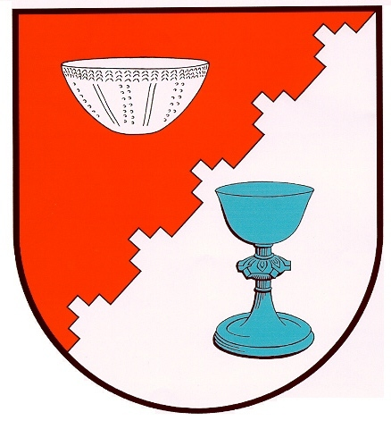
Gemeinde Bovenau
Kinder- und Jugendrat
- Die Vorsitzende -
BEKANNTMACHUNG

Ich lade Sie recht herzlich zu der am

Donnerstag, 4. Februar 2016 um 17:00 Uhr

im Gemeindebüro, 24796 Bovenau, An der Kirche 24,
stattfindenden öffentlichen Sitzung des Kinder- und Jugendrates der Gemeinde Bovenau ein.

T A G E S O R D N U N G:

1. | Begrüßung
2. | Schriftführer für diese Sitzung
3. | Protokoll der letzten Sitzung genehmigen
4. | Rückblick auf das Jahr 2015
5. | Vorschau 2016
6. | Verschiedenes

Mit freundlichen Grüßen | f. d. R.:  Amt Eiderkanal  Im Auftrage
gez. Prager | gez. Eickstädt
Ulrike Prager  (Die Vorsitzende) | Torsten Eickstädt  (Leitender Verwaltungsbeamter)

